МИНИСТЕРСТВО НАУКИ И ВЫСШЕГО ОБРАЗОВАНИЯ РОССИЙСКОЙ ФЕДЕРАЦИИ
федеральное государственное автономное образовательное учреждение высшего образования
«САНКТ-ПЕТЕРБУРГСКИЙ ГОСУДАРСТВЕННЫЙ УНИВЕРСИТЕТ
АЭРОКОСМИЧЕСКОГО ПРИБОРОСТРОЕНИЯ»
КАФЕДРА (НАЗВАНИЕ КАФЕДРЫ)
КУРСОВАЯ РАБОТА (ПРОЕКТ)
ЗАЩИЩЕНА С ОЦЕНКОЙ
РУКОВОДИТЕЛЬ
старший преподаватель |  |  |  | А.Н. Долидзе
должность, уч. степень, звание |  | подпись, дата |  | инициалы, фамилия

ПОЯСНИТЕЛЬНАЯ ЗАПИСКА
К КУРСОВОЙ РАБОТЕ

СИНТЕЗ И КОМПЬЮТЕРНЫЙ АНАЛИЗ ЭЛЕМЕНТОВ И УЗЛОВ ЦВМ НА FPGA С ИСПОЛЬЗОВАНИЕМ САПР QUARTUS
по дисциплине: БАЗЫ ДАННЫХ
РАБОТУ ВЫПОЛНИЛ
СТУДЕНТ гр. № | 4341 |  |  |  | Е.П. Березин
 |  |  | подпись, дата |  | инициалы, фамилия

Санкт-Петербург
2025
ПРОЕКТНОЕ ЗАДАНИЕ
Задание на курсовое проектирование выдается индивидуально каждому студенту. В задании указывается тема и исходные данные для проектирования. Оно заключается в разработке электронного устройства в соответствии с предложенной схемой и исходными данными, которое обеспечило бы заданную точность и качество работы.
Разработка устройства включает в себя следующие этапы:
- составление и обоснование выбора функциональной схемы (в варианте задания приводится базовая, упрощённая схема, для выполнения задания потребуется её доработать);
- разработку проектируемой схемы в САПР Quartus с использованием стандартных блоков, предоставляемых САПР (И, НЕ, дешифратор, триггер и т.д.) и библиотечных функций, соответствующих реальным микросхемам (например, библиотека maxplus2), протестировать ее работу с использованием временных диаграмм (нельзя использовать вставки на SystemVerilog и автоматические макросы);
- разработку проектируемой схемы в САПР Quartus с использованием языка описания аппаратуры SystemVerilog и описание ее работы с использованием временных диаграмм;
- анализ двух подходов к разработке проектируемой схемы;
- обоснование и выбор FPGA, на базе которого будет синтезироваться разрабатываемая схема;
- моделированием с применением САПР Quartus;
- назначение входов и выходов проектируемой схемы на выбранном FPGA.
Схема заданного по варианту устройства отражена на рисунке 1.
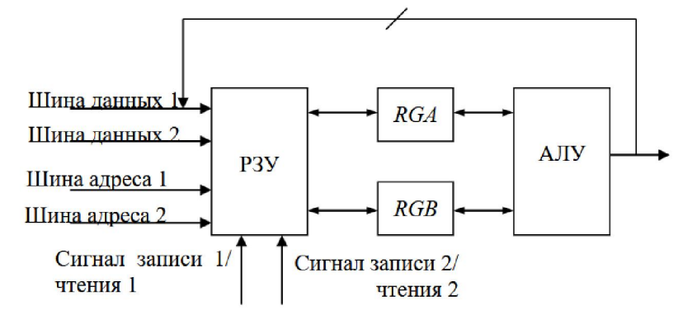
Рисунок 1 – Обобщённая схема тактируемого регистрового запоминающего устройства

РЗУ – представляет собой массив регистров, оснащённый схемой управления. С помощью адреса, можно выбрать с каким регистром производится работа, это относится как к записи, так и чтению, т.е. в регистры RGA и RGB может быть скопировано содержимое любого регистра РЗУ.
В соответствии с вариантом, для ввода будет использоваться два порта, а для вывода – один. Исходные данные варианта приведены в таблице 1.
Таблица 1 – Исходные данные для схемы 8 варианта 7
Вариант | Количество  регистров | Количество  портов  ввода/вывода | Разрядность | Функции АЛУ
7 | 8 | 2/1 | 16 | Сложение, ИЛИ-НЕ

В случае реализации двух портов ввода на входе РЗУ будут две шины данных, возможна работа сразу с двумя, разными регистрами (необходимо обработать ситуацию, когда на обеих шинах адреса будет одинаковый адрес).
В случае, когда для вывода данных необходимо использовать одну шину, к разрабатываемому устройству подключаются оба регистра операндов (RGA и RGB), соответствующий управляющий сигнал выбирает, в какой из них происходит запись.
СОДЕРЖАНИЕ
СПИСОК ПРИНЯТЫХ БУКВЕННЫХ ОБОЗНАЧЕНИЙ 5
ВВЕДЕНИЕ 6
1 РАЗРАБОТКА ФУНКЦИОНАЛЬНОЙ СХЕМЫ 7
1.1 ВЫБОР ФУНКЦИОНАЛЬНОЙ СХЕМЫ 7
1.2 СОСТАВЛЕНИЕ СХЕМЫ УСТРОЙСТВА С ИСПОЛЬЗОВАНИЕМ СТАНДАРТНЫХ БЛОКОВ САПР QUARTUS 8
1.3 СОСТАВЛЕНИЕ СХЕМЫ УСТРОЙСТВА С ИСПОЛЬЗОВАНИЕМ ЯЗЫКА ОПИСАНИЯ АППАРАТУРЫ SYSTEM VERILOG 17
2 ОБОСНОВАНИЕ И ВЫБОР FPGA 22
3. НАЗНАЧЕНИЕ ВХОДОВ И ВЫХОДОВ ПРОЕКТИРУЕМОЙ СХЕМЫ НА ВЫБРАННОМ FPGA 24
ЗАКЛЮЧЕНИЕ 27
СПИСОК ИСПОЛЬЗУЕМЫХ ИСТОЧНИКОВ 28

СПИСОК ПРИНЯТЫХ БУКВЕННЫХ ОБОЗНАЧЕНИЙ
Используемые в работе буквенные обозначения приведены в таблице 2.
Таблица 2 – Принятые буквенные обозначения
Обозначение | Расшифровка
РЗУ | Регистр запоминающего устройства
АЛУ | Арифметико-логическое устройство
САПР | Система автоматизированного проектирования
MUX | Мультиплексор
FPGA | Программируемая логическая интегральная схема
DATA | 16-битная входная шина данных
ADDR | 3-битная шина адреса данных
WR1 | Сигнал записи данных с шины данных в регистр с адресом, поступившим с шины адреса
RD | Сигнал чтения данных из регистра с адресом, поступившим с шины адреса
CLK | Тактовый сигнал
CLR | Асинхронный сигнал сброса
ALU_SEL | Сигнал выбора операции АЛУ: 0 – сложение, 1 – поразрядное логическое «ИЛИ-НЕ»
WR_RES | Сигнал записи результата с АЛУ в регистр с адресом, поступившим с шины адреса
RES | 16-битная выходная шина данных с результатом операции АЛУ
REG_SEL | Сигнал выбора регистра операнда для чтения данных: 0 – регистр А, 1 – регистр B
REG_DATA | 16-битная выходная шина данных с данными из регистра

ВВЕДЕНИЕ
В данной курсовой работе рассматривается разработка цифрового устройства «Тактируемое регистровое запоминающее устройство». В соответствии с вариантом, требуется спроектировать заданное устройство разрядностью 16 бит с двумя параллельно работающими портами ввода и одним портом вывода. В регистровой памяти устройства должно быть 8 ячеек. Арифметико-логическое устройство должно выполнять два типа операций: сложение и поразрядное логическое «ИЛИ-НЕ». Оно используется для хранения, обработки и передачи данных в виде 16-битного кода.
Целью работы является разработка функциональной схемы устройства, ее реализации в САПР Quartus с использованием стандартных блоков и на языке SystemVerilog, а также моделирование работы схемы и анализа полученных результатов. В ходе выполнения курсовой работы необходимо выбрать и обосновать структуру устройства, построить временные диаграммы моделирования работы проекта, выбрать FPGA и назначить входы и выходы проектируемой схемы для FPGA.

1 РАЗРАБОТКА ФУНКЦИОНАЛЬНОЙ СХЕМЫ

1.1 ВЫБОР ФУНКЦИОНАЛЬНОЙ СХЕМЫ
Разрабатываемое устройство является достаточно комплексным, поэтому все выборы сводились к выбору реализации конкретных модулей, что позволит использовать их повторно, без ручного дублирования их функционала в нужных местах. Также это позволит упростить как внешний вид основной схемы проекта, так и сам процесс разработки.
Первым оказался выбор реализации адресной логики. Было два основных варианта: реализовать ее при помощи логических вентилей и при помощи дешифраторов. Первый вариант предполагал построение массивного дерева из логических вентилей, что не только сложно само по себе, но и вызывает серьезные проблемы при масштабировании схемы. Второй вариант гораздо проще в реализации, и имеются готовые модули семейства 74xxx, которые можно использовать, исходя из проектного задания.
Следующим оказался выбор структуры для хранения памяти: использовать блочный модуль памяти (например, LPM_FF) или использовать регистровую память. Выбор был сделан в пользу второй, так как ее проще модифицировать для управления записью с двух входных шин данных.
Затем был поднят вопрос о реализации АЛУ: выполнять обе операции параллельно, но на выход подавать результат той операции, которая была выбрана, или выполнять конкретную операцию, в соответствии с управляющим сигналом. Первый вариант является более простым, так как подобный вариант сравнительно легко реализуется стандартными блоками, а второй требует сложного управляющего автомата. Единственной проблемой подобной схемы является необходимость использования мультиплексора, которого нет нужной размерности среди стандартных модулей.
В результате были выбраны следующие решения:
1. Схема будет построена по иерархическому принципу;
2. Управляющая часть РЗУ будет реализована при помощи дешифраторов;
3. В качестве основы для памяти будут использоваться регистровые ячейки, которые будут модифицироваться под нужды той части проекта, где они будут применены;
4. АЛУ будет выполнять две операции параллельно, результат будет выведен на основе управляющего сигнала. Регистры операндов будут вынесены отдельно и подключены к соответствующим входам АЛУ.

1.2 СОСТАВЛЕНИЕ СХЕМЫ УСТРОЙСТВА С ИСПОЛЬЗОВАНИЕМ СТАНДАРТНЫХ БЛОКОВ САПР QUARTUS
Проектирование схемы устройства производилось в САПР Quartus при помощи встроенного графического редактора. В рамках данного пункта будут описаны все модули иерархического проекта, разработанные в процессе создания схемы.
Первым был создан блок 16-битного регистра, схема которого отражена на рисунке 2. На его вход подается 16-битная шина данных, тактовый сигнал, асинхронный сигнал сброса и сигнал разрешения записи. Ячейкой для хранения бита является D-триггер с дополнительным входом разрешения записи. К каждому триггеры был подключен свой провод шины, а также общие тактовый сигнал и асинхронный сигнал сброса. Выходы триггеров были сведены в выходную шину.
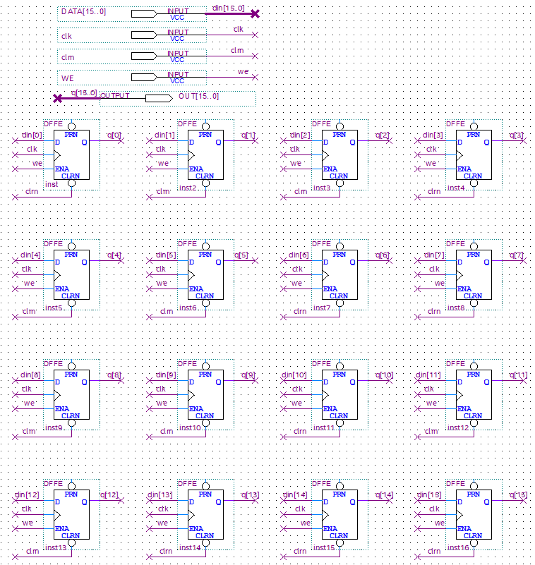
Рисунок 2 – Модуль регистра

В данной конфигурации регистр подходит для хранения операндов АЛУ, но не для регистровой памяти. Поэтому данный модуль необходимо было дополнить.
В соответствии с заданием, у РЗУ используется два параллельных входа для записи. Следовательно, нужно реализовать механизм, который при обращении двух входов к одному регистру, разрешал данную ситуацию. Для этого нужно было использовать мультиплексор, который при одновременном обращении двух входов к одному регистру, записывал данные с первого входа.
Схема мультиплексора представлена на рисунке 3. На вход модуля мультиплексора подаются две шины данных и сигнал выбора. Так как в Quartus нет стандартных модулей на 16-битные данные, был реализован каскад из параллельно стоящих 4-битных модулей 74257, выходы с которых были сведены в выходную шину.
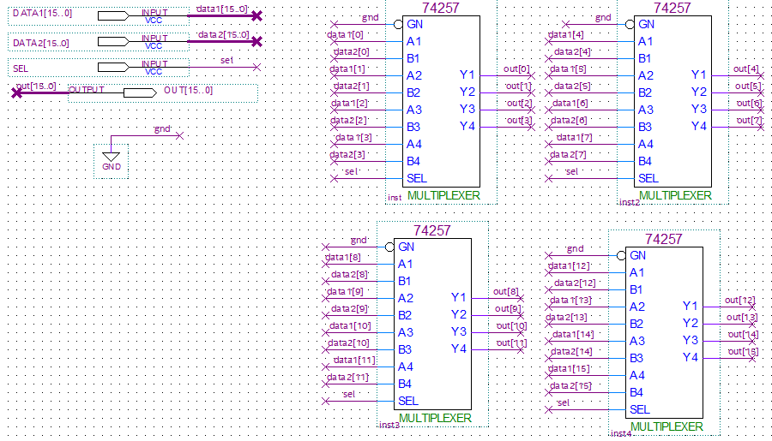
Рисунок 3 – Модуль мультиплексора на два входа и один выход

Модуль регистра РЗУ, приведенный на рисунке 4, принимает на вход две параллельные шины данных, сигнал разрешения записи для каждой из них, а также тактовый сигнал и сигнал сброса. На мультиплексор, выход с которого соединен с входом-шиной модуля регистра, на верхний вход подается DATA2, а на нижний – DATA1. В качестве управляющего сигнала подается сигнал разрешения записи с DATA1, что позволяет приоритетно записать данные в регистр именно с DATA1. На вход разрешения записи подан сигнал – результат логического «ИЛИ» между сигналами разрешения записи обеих шин.
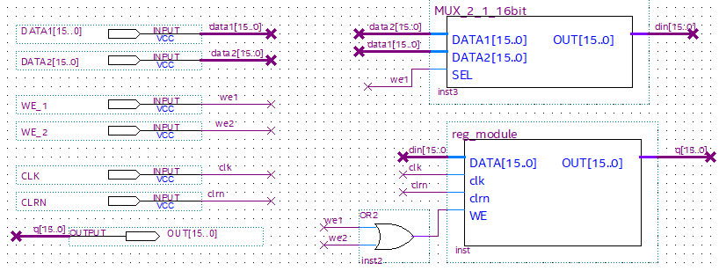
Рисунок 4 – Модуль памяти РЗУ

После создания всех вышеуказанных модулей можно было приступить к созданию РЗУ. РЗУ на вход принимает две параллельные шины данных DATA1 и DATA2, две 3-битные шина адреса для каждой из параллельных шин данных ADDR1 и ADDR2 и два сигнала разрешения записи для каждой из шин данных WR_1 и WR_2.
Полученные адреса поступают на входы дешифраторов, выходы которых объединяются с WR_1/WR_2 через блок логического «И», в результате чего формируется сигнал разрешения для соответствующей шины данных соответствующего регистра РЗУ.
Выходы всех 8 регистров РЗУ сходятся в двух мультиплексорах выбора данных. Мультиплексор на 8 входных шин данных по 16 бит, помимо входов для этих 8 шин имеет вход для 3-битной шины адреса. Сам мультиплексор реализован на 16 мультиплексорах типа 74251, каждый из которых отвечает за свой разряд. Помимо входов для разряда каждого из 8 входных шин, на вход так же подается 3-битная шина адреса. Выходы всех мультиплексоров соединены в одну шину. Модуль мультиплексора на 8 16-битных входов отражен на рисунке 5.
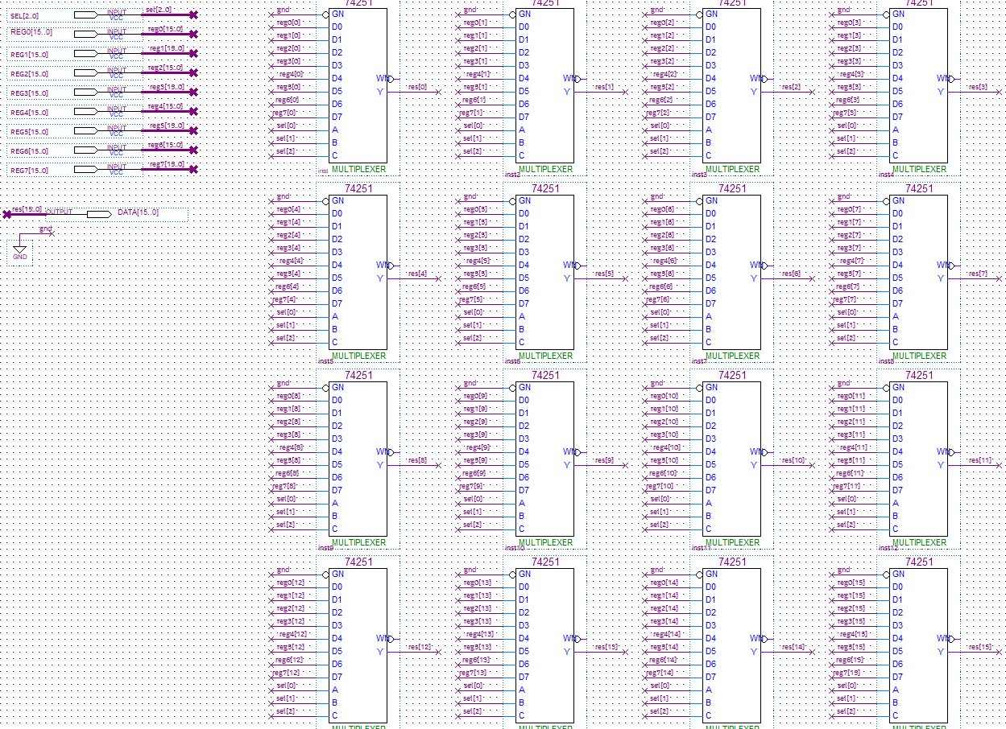
Рисунок 5 – Модуль мультиплексора на 8 16-битных входов

Подобные мультиплексоры используются для вывода данных с РЗУ в регистры операндов АЛУ. Схема модуля РЗУ приведена на рисунке 6. Следует отметить, что на выход модуля выведены значения, лежащие внутри регистров, исключительно для отладки проекта.
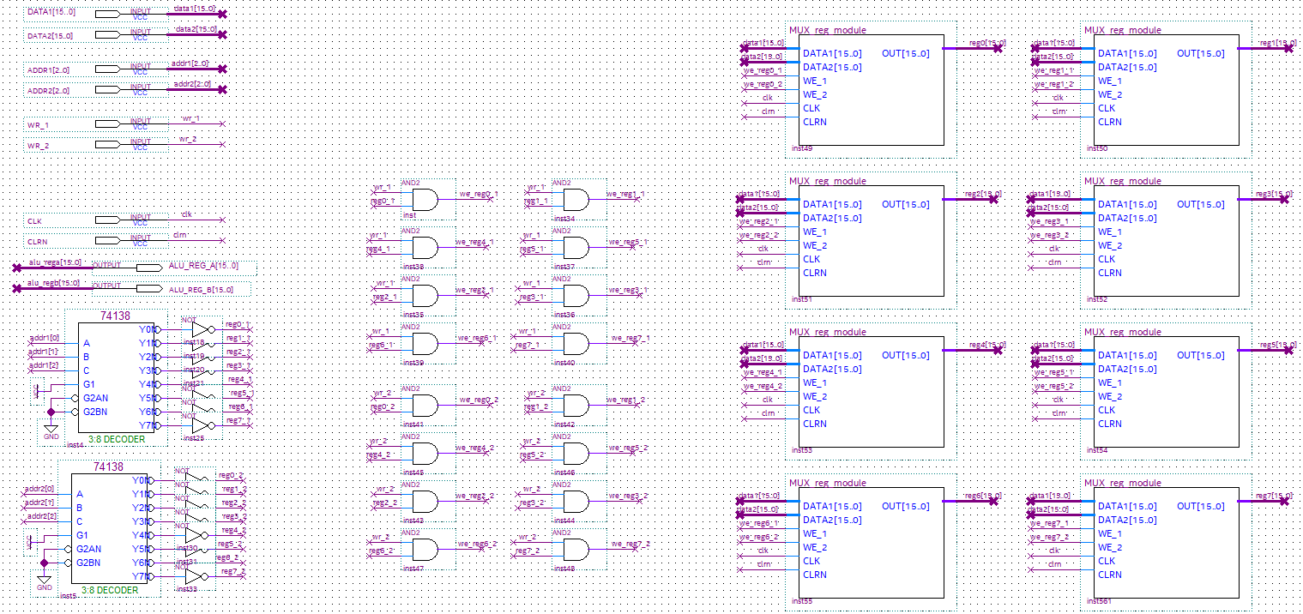
а)
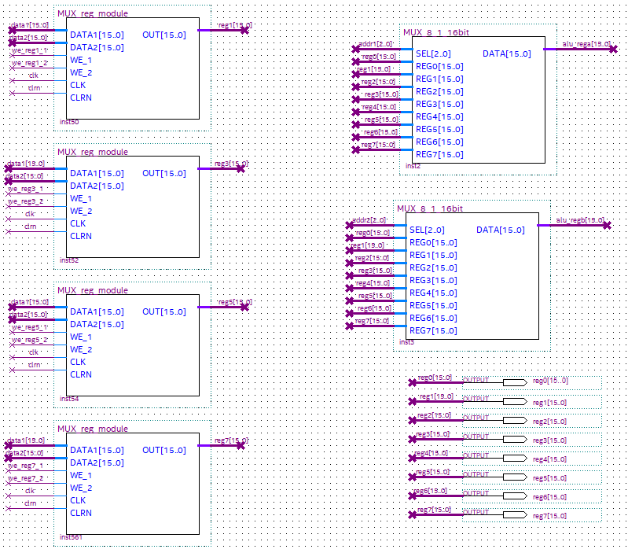
б)
Рисунок 6 – Модуль РЗУ: а – начало схемы модуля, б – завершение схемы модуля

Последним модулем для разработки стал модуль АЛУ, отраженный на рисунке 7. На вход модуля подаются две 16-битные шины данных с значениями операндов и управляющий сигнал. Между двумя операндами параллельно выполняются побитовое «ИЛИ-НЕ», реализованное на стандартном логическом блоке «NOR» на два входа, и сложение, реализованное при помощи каскада из сумматоров 74283. Каскадирование сумматоров возможно благодаря имеющемуся входу CIN, который соединяется с выходом COUT (отвечающий за переполнение) предыдущего модуля.
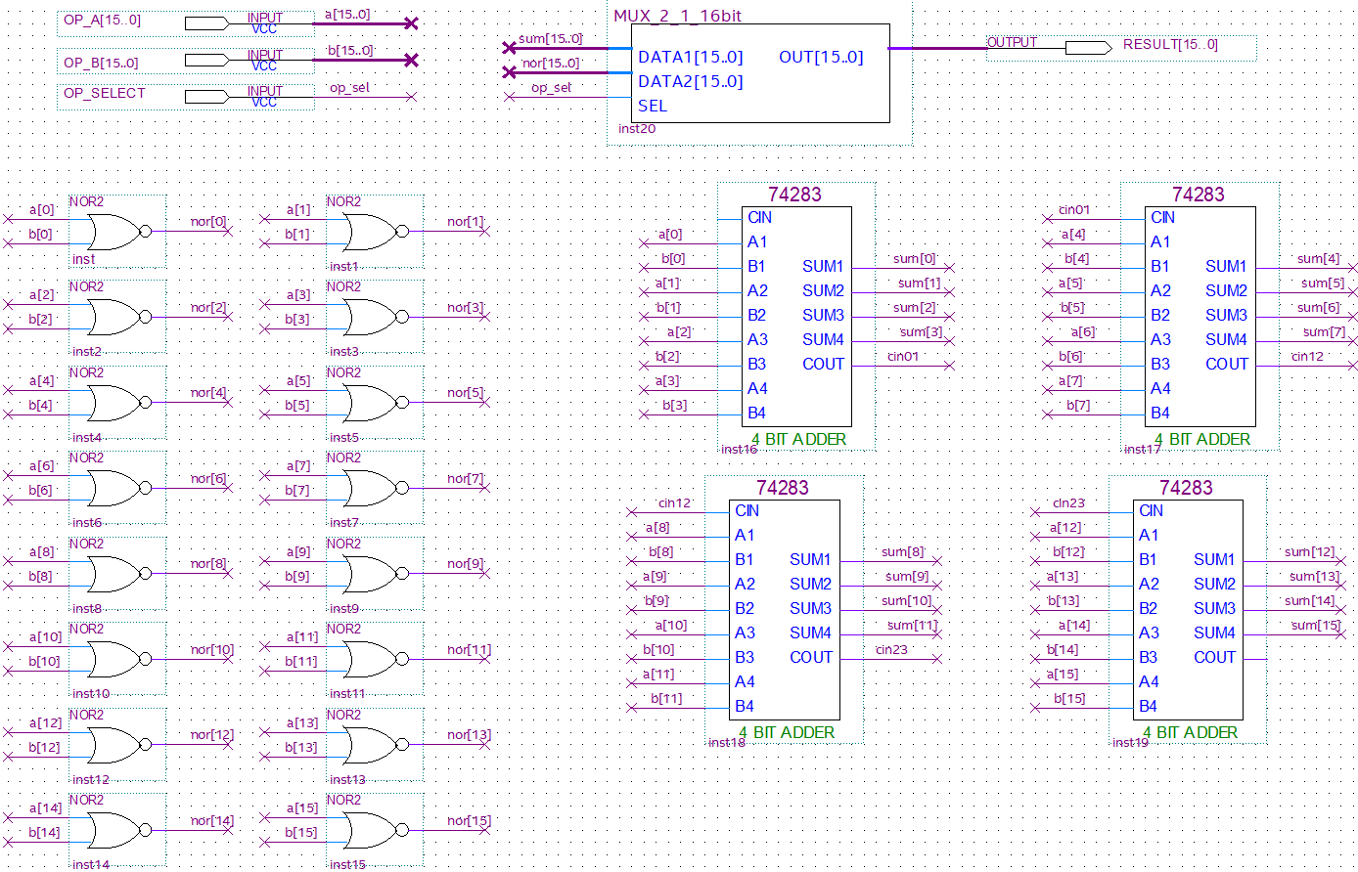
Рисунок 7 – Модуль АЛУ

Наконец, можно было приступить к сборке проекта из всех вышеописанных модулей. Для начала был определен перечень необходимых входов и выходов схемы:
- Для первого входа используются 16-битная шина данных DATA1, 3-битная шина адреса ADDR1, а также сигналы разрешения записи WR_1 и чтения RD_1, второй используется для записи данных из указанного в шине адреса регистра РЗУ в регистр операнда regA. Аналогичные входы используются и для второго входа данных;
- Помимо вышеупомянутых входов, используются входы тактового сигнала и вход асинхронного сброса, который подается на все регистры с инвертированным значением. Это связано с тем, что используемый D-триггер имеет инвертированный вход сброса;
- Для взаимодействия с АЛУ и его регистрами используются сигналы выбора операции ALU_SEL, сигнал разрешения записи в регистр по адресу с шины адреса ADDR1 WR_RES и шина данных с результатом вычислений RES;
- Для вывода данных с регистров операндов АЛУ используется сигнал SEL_RD, который определяет, из какого регистра операндов вывести значение.
Данные адреса, шины данных, а также сигналы разрешения записи соединены с входами модуля РЗУ, где и осуществляется запись всех данных в регистры. Данные с регистров, адреса которых поступили на вход, также появляются на выходах РЗУ, но в регистры АЛУ они попадают только при подаче сигнала чтения. Данные с регистров АЛУ сразу поступают на два модуля: сам модуль АЛУ, куда также подается управляющий сигнал выбора операции, и на мультиплексор вывода данных, куда так же подключен управляющий сигнал для вывода данных с конкретного регистра. Данные с выхода АЛУ, помимо соединения с выходом схемы, отправляются на мультиплексор ввода данных на вход данных DATA1. Если установлен соответствующий сигнал, то по указанному адресу (при параллельно установленном сигнале WR_1) запишутся данные с шины результата. Главный модуль отражен на рисунке 8.
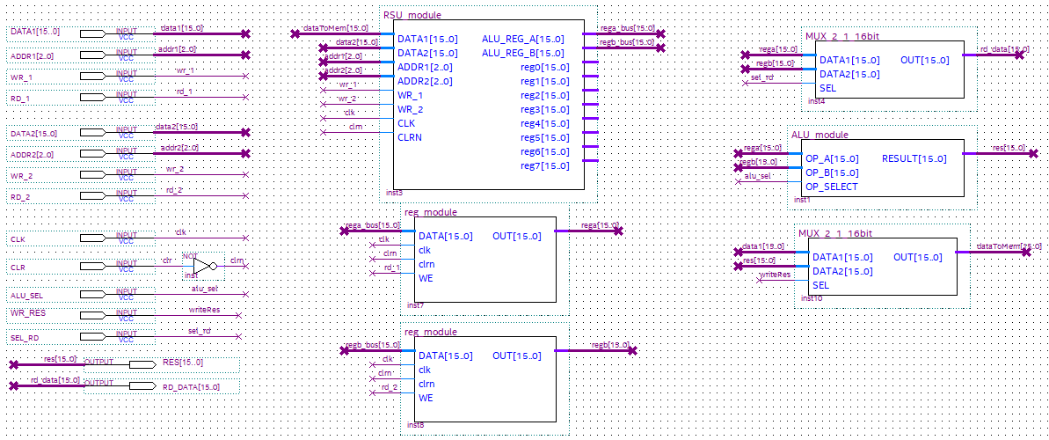
Рисунок 8 – Главный файла

На рисунке 9 приведен результат моделирования работы проекта.
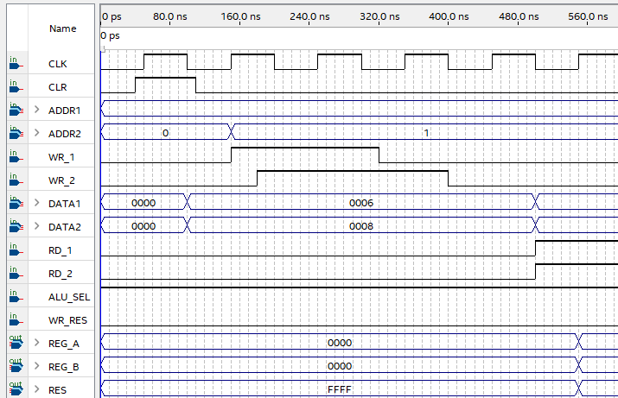
а)
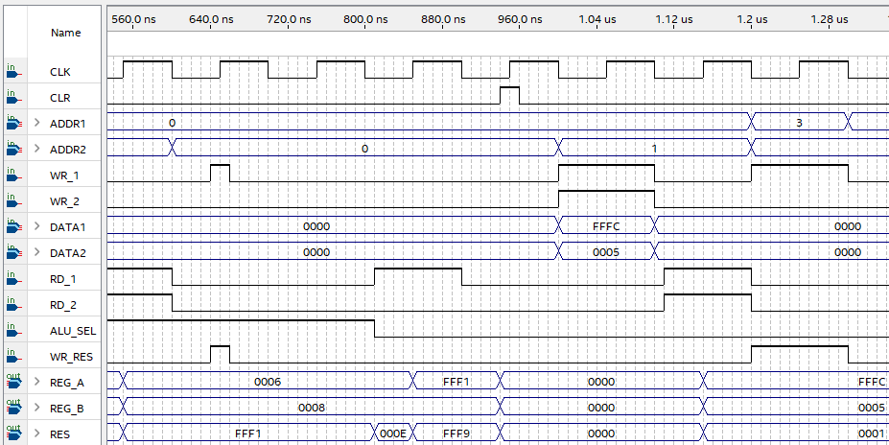
б)
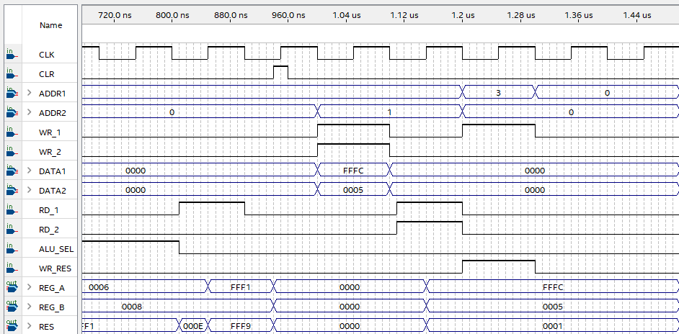
в)
Рисунок 9 – Результат моделирования проекта схемы в Quartus: а – начало моделирования, б – продолжение моделирования, в – завершение моделирования

1.3 СОСТАВЛЕНИЕ СХЕМЫ УСТРОЙСТВА С ИСПОЛЬЗОВАНИЕМ ЯЗЫКА ОПИСАНИЯ АППАРАТУРЫ SYSTEM VERILOG
В качестве второй части работы предлагается реализовать ту же схему, но же на языке описания аппаратуры SystemVerilog. Все входные и выходные порты остались такими же, как и в графической реализации схемы. Чего нельзя сказать о реализации, которая идейно осталась той же, но фактически, поменялась кардинально.
Сначала объявляются внутренние переменные – одна отвечает за регистровую память РЗУ и называется register, представляющая собой массив из 8 16-битных значений; а вторая и третья – переменные-эквиваленты регистров АЛУ под названием regA и regB.
После этого начинается выполнение синхронного блока always_ff, внутри которого осуществляется асинхронный сброс значений всех регистров при получении соответствующего сигнала. Если сигнала сброса не поступило, то проверяются все условия для записи данных в регистр с внешней шины или чтение данных из нее в регистр нужного операнда АЛУ. Вместо мультиплексора записи данных по шине DATA1 используется тернарный оператор.
Особенностью блока always_ff является последовательное выполнение всех описанных в нем инструкций, что позволяет разрешить конфликт записи в один и тот же регистр, сохраняя приоритет за данными с входа 1: сначала выполняется запись со входа данных 2, а потом уже со входа данных 1. Так что даже при обращении к одной и той же ячейке, в ней будет хранится значение с шины данных 1.
После этого блока на выходное значение 16-битной шины чтения подается значение нужного регистра, которое также определяется при помощи тернарного оператора вместо использования мультиплексора.
Завершает программу секция always_comb, которая выполняет функцию, эквивалентную АЛУ: в зависимости от поступившего на вход значения управляющего сигнала АЛУ будет вычислено или сложение двух операндов, или их поразрядное логическое «ИЛИ-НЕ».
Листинг программы на SystemVerilog приведено в листинге 1.
Листинг 1 – Программа, реализующая модуль тактируемого регистрового запоминающего устройства
module cp_code(
input logic [15:0] DATA1, DATA2,
input logic [2:0] ADDR1, ADDR2,
input logic WR_1, WR_2,
input logic RD_1, RD_2,
input logic CLK, CLR,
input logic ALU_SEL, WR_RES, REG_SEL,
output logic [15:0] RES, REG_DATA
);
logic [15:0] register[7:0];
logic [15:0] regA, regB;

// Работа с памятью
always_ff @ (posedge CLK or posedge CLR) begin
if (CLR) begin
for(int i=0; i<8; i++)begin
register[i] <= 16'h0;
end
regA <= 16'h0;
regB <= 16'h0 ;
end
else begin
if (WR_2) begin
register[ADDR2] <= DATA2;
end
if (WR_1) begin
register[ADDR1] <= WR_RES ? RES : DATA1;
end

if (RD_1) begin
regA <= register[ADDR1];
end
if (RD_2) begin
regB <= register[ADDR2];
end
end
end
assign REG_DATA = REG_SEL ? regB : regA;

// Работа АЛУ
always_comb begin
case (ALU_SEL)
1'b0: RES = regA + regB;
1'b1: RES = ~(regA | regB);
endcase
end

endmodule

На рисунке 10 приведен результат моделирования работы проекта на языке описания аппаратуры.

а)

б)

в)
Рисунок 10 – Результат моделирования проекта на языке описания аппаратуры в Quartus: а – начало моделирования, б – продолжение моделирования, в – завершение моделирования

2 ОБОСНОВАНИЕ И ВЫБОР FPGA
Для физической реализации проекта было выбрано семейство FPGA, которое сможет обеспечить проект требуемым количеством ресурсов, пинов для ввода-вывода и быстродействия. Для этого было выбрано семейство FPGA Cyclone IV, которое обладает следующими преимуществами:
1. FPGA данного семейства является одним из самых массовых и доступных решений для учебных и промышленных систем средней сложности;
2. Низкое статическое и динамическое энергопотребление делает эти ПЛИС оптимальными для компактных встраиваемых систем;
3. Семейство полностью поддерживается бесплатной версией Quartus Prime Lite Edition, что упрощает разработку и отладку.
Результаты компиляции обеих версий проектов приведены на рисунках 11 и 12. Для компиляции использовалась FPGA Cyclone IV E EP4CE6E22C8, характеристики которой можно увидеть на рисунках.
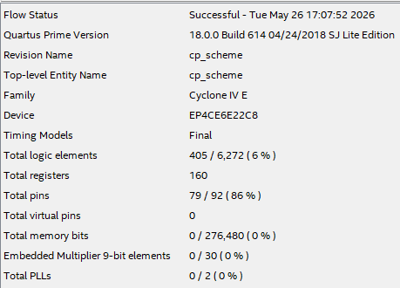
Рисунок 11 – Результат компиляции проекта схемы

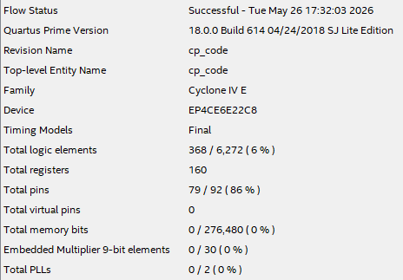
Рисунок 12 – Результат компиляции проекта на языке описания аппаратуры

3. НАЗНАЧЕНИЕ ВХОДОВ И ВЫХОДОВ ПРОЕКТИРУЕМОЙ СХЕМЫ НА ВЫБРАННОМ FPGA
Схема назначения входов и выходов проектируемой системы на выбранном FPGA одинакова в обеих реализациях схемы и приведена на рисунках 13 и 14.
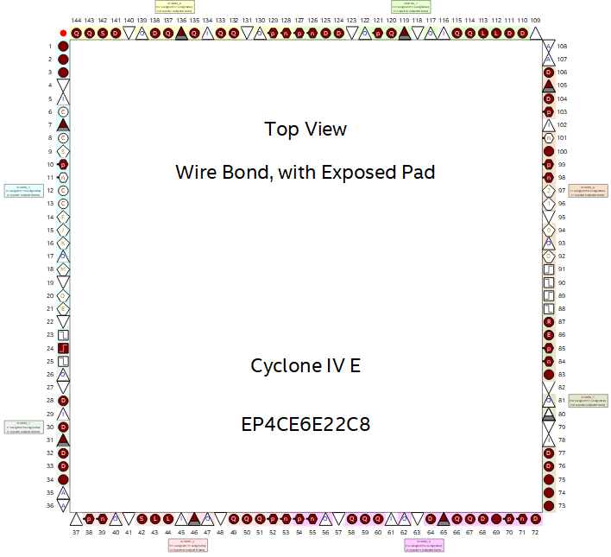
Рисунок 13 – Распределение пинов для проектов на схеме FPGA
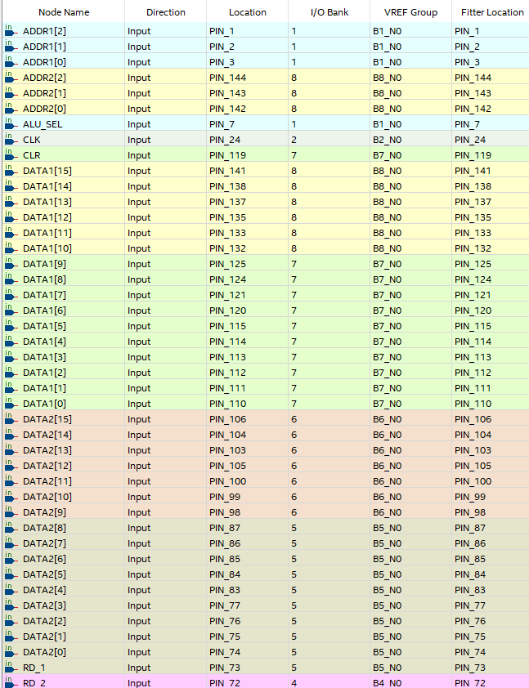
а)
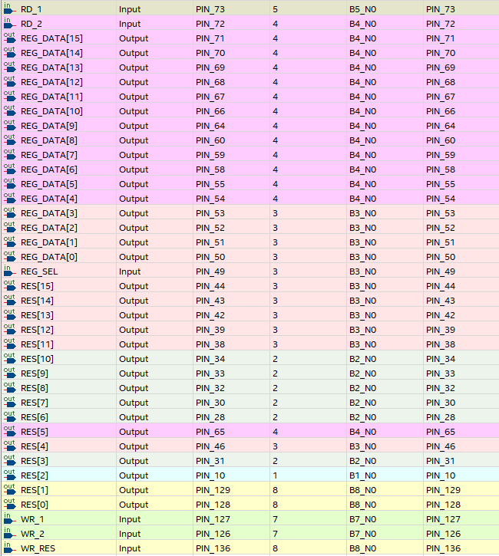
б)
Рисунок 14 – Таблица распределения пинов для проектов

ЗАКЛЮЧЕНИЕ
В ходе выполнения курсовой работы было разработано тактируемое регистровое запоминающее устройство, память которого состоит из 8 ячеек по 16 бит. Проект устройства был разработан в двух вариантах: в виде графической схемы с использованием стандартных модулей и на языке описания аппаратуры SystemVerilog. Разработка проектов устройства с последующим моделированием для проверки работоспособности проводились в САПР Quartus.
В результате было получено устройство, которое может осуществлять параллельную запись 16-битных данных во внутреннюю память, их хранение и обработку в виде сложения или побитового логического «ИЛИ-НЕ» с другими данными. Во время моделирования работы проектов было установлено, что обе вариации работают корректно.

СПИСОК ИСПОЛЬЗУЕМЫХ ИСТОЧНИКОВ
1. Долидзе А.Н. Задание на курсовое проектирование и содержание проекта ГУАП, 2026 – 13 с. [Электронный ресурс] //URL: https://pro.guap.ru/inside/student/tasks/77adcbc6beb45dcdb9eb49b7e38a6d99/download (дата обращения: 26.05.2026)
2. Официальный сайт Intel FPGA and SoC [Электронный ресурс] //URL: https://www.altera.com (дата обращения: 26.05.2026)

